2026年“百万人才兴重庆”全国重点高校（春季）巡回引才活动（云南行）即将举行

为深入贯彻党的二十大和二十届历次全会精神，深学笃行习
近平总书记关于新时代人才工作的重要思想，全面落实全国高校毕业生等青年就业创业工作视频会议精神和市委经济工作会议部署，持续打造“百万人才兴重庆”引才品牌，通过前期对“33618”现代制造业集群体系建设等重点行业和领域进行需求摸底，即将启动2026年“百万人才兴重庆”全国重点高校（春季）巡回引才活动（云南行）。现诚挚地邀请各位人才报名参与。
丨活动组织丨
主办单位:重庆市人力资源和社会保障局
承办单位:重庆市人才交流服务中心
网络支持:“渝才荟”应用
丨引才亮点丨
“线上+线下”相结合，线上开设专区精准匹配，线下开展引才专场、双选会等活动进一步对接。
丨优质单位丨
本次活动共有重庆机电股份有限公司、重庆理工大学计算机科学与工程学院、中煤科工集团重庆研究院有限公司等30余家企事业单位、高校、科研院所参加，提供300余个优质岗位，涵盖机械工程、计算机、电子信息、土木工程、法学、集成电路、生物医药等多个专业方向，请扫描下方二维码查看具体岗位信息。

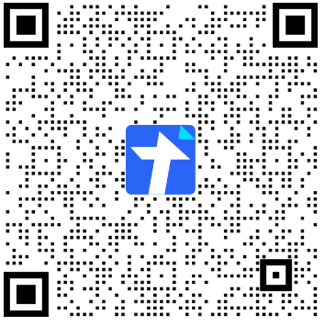

丨引才对象丨
应、往届毕业生
丨活动安排丨
（一）云南大学线下招聘活动
1.时 间：4月10日（星期五）9:00-17:00
2.地 点：云南大学呈贡校区文典广场

（三）“云南行”线上专题活动
1.时间：2026年4—6月
2.线上平台：“渝才荟”应用、云南有关高校就业网等。
3.活动方式：组织不少于100家用人单位参加线上活动，并与云南有关高校官网链接，人才可在线投递简历。

丨“渝才荟”计分认定丨

可扫码进入“渝才荟”计分测算小程序进行测分体验，如需申请正式认定，可下载“渝快办”APP，进入“渝才荟”计分认定页面提交正式申请。认定成功后，根据人才类别，可分层分类享受服务。
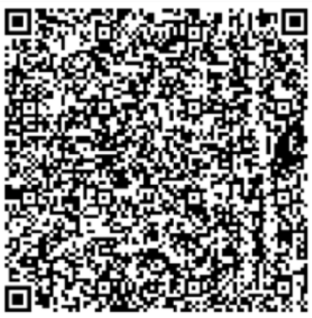


渝才荟计分认定分数 扫描二维码下载安装
测算二维码 “渝快办"移动端(i0S版、安卓版)

